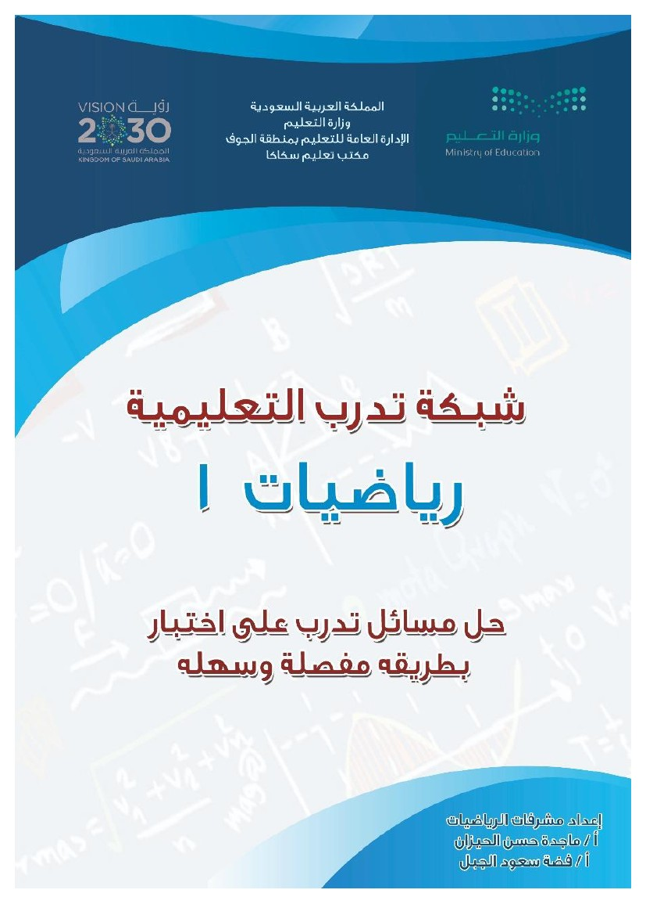

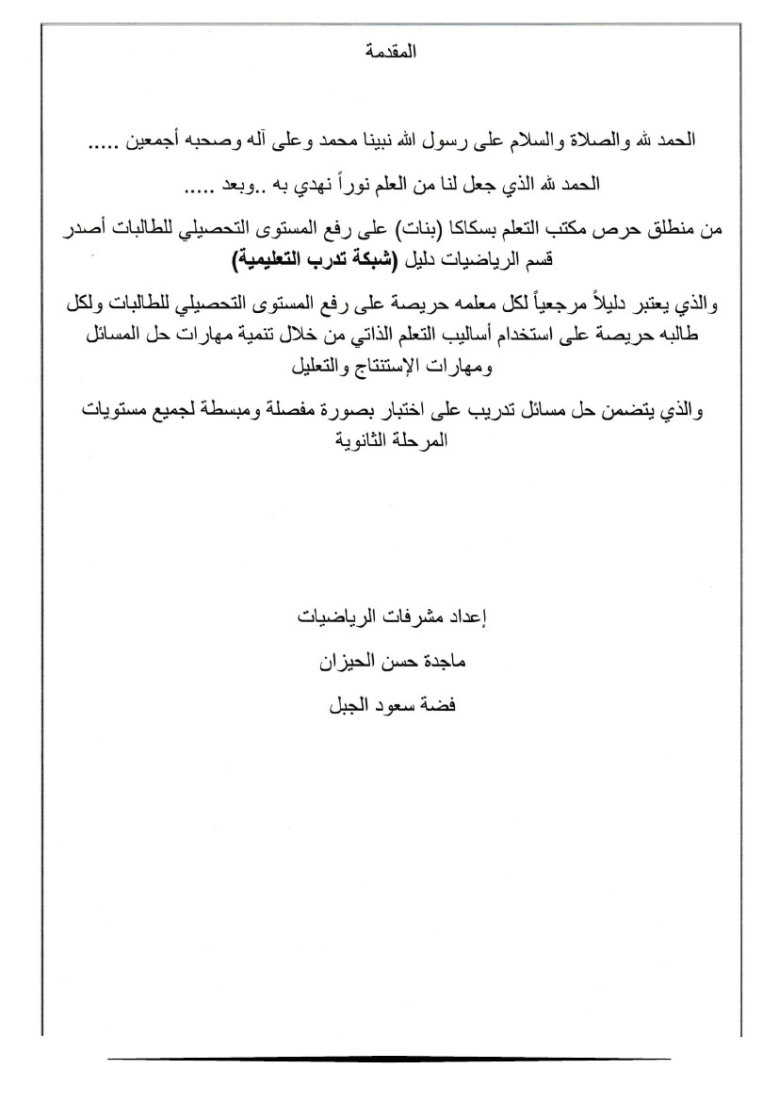

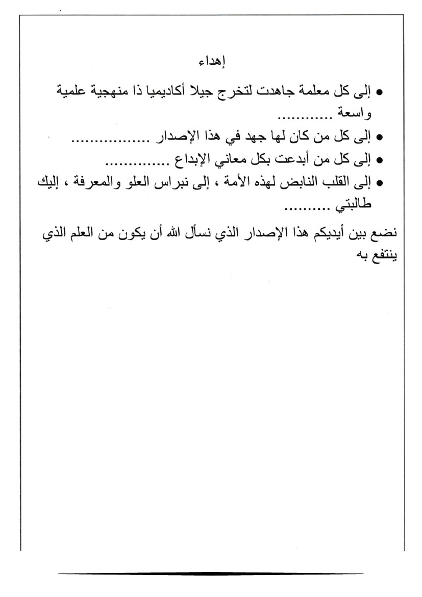

ثاملؼملا هم ةزيمم تبخو غم

ليحيرملا ءافيه

يليورلا لمأ

يليورلا حورلا

يليورلا يوامح

مػاىلا امير

1

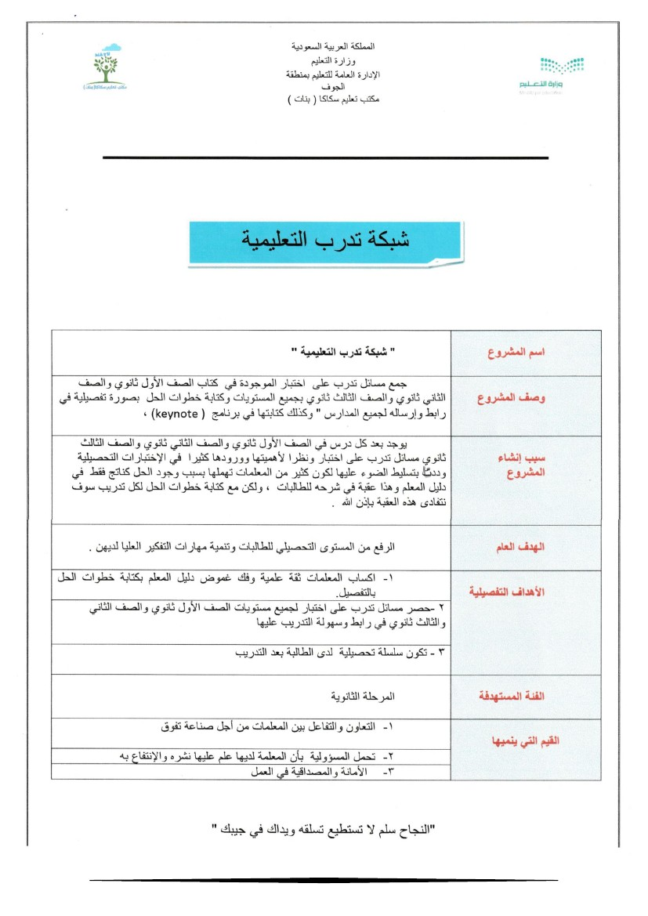

2

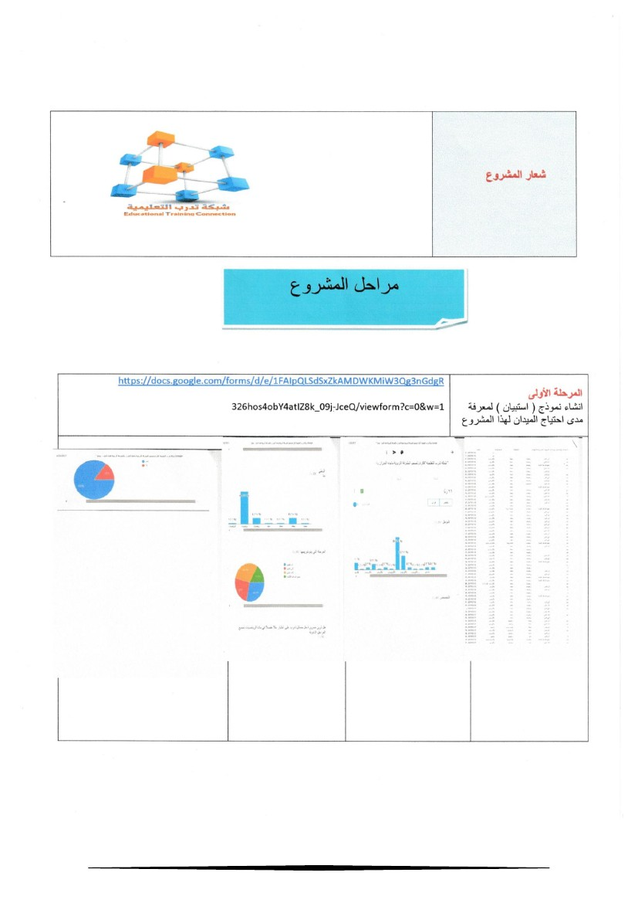

3

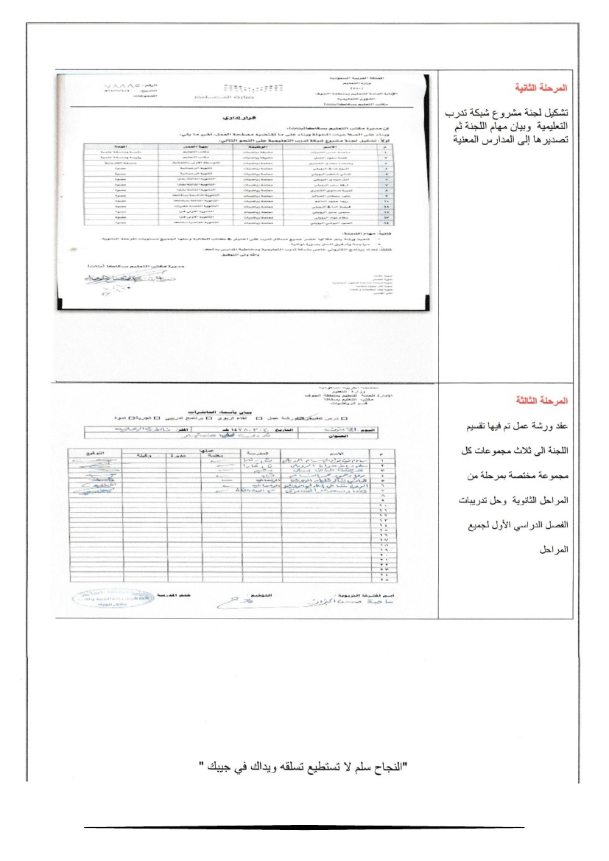

4

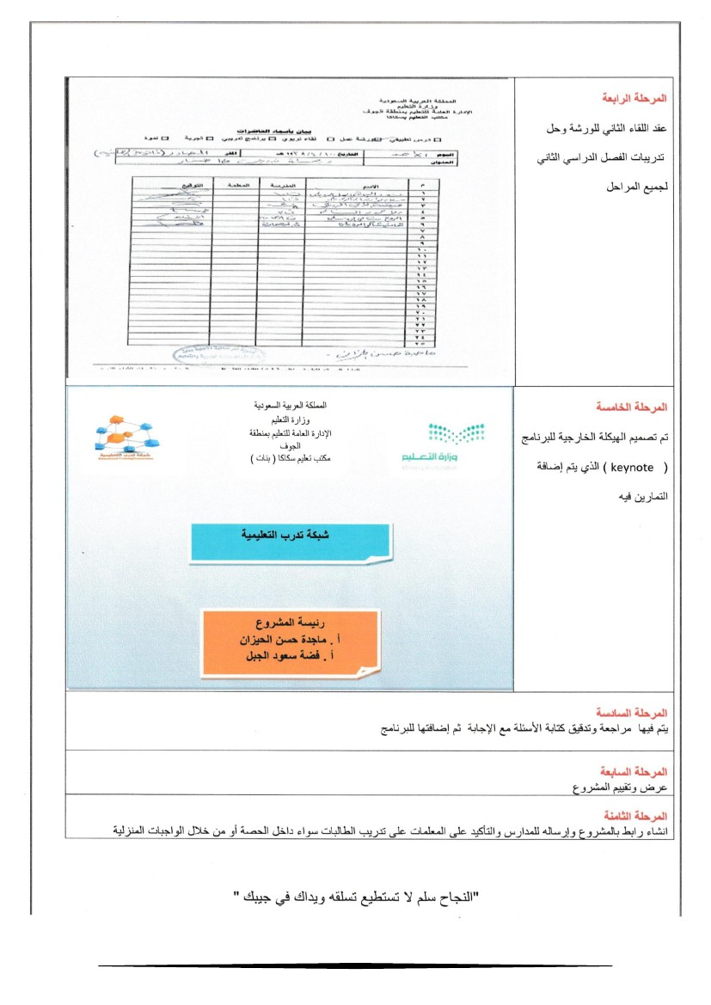

5

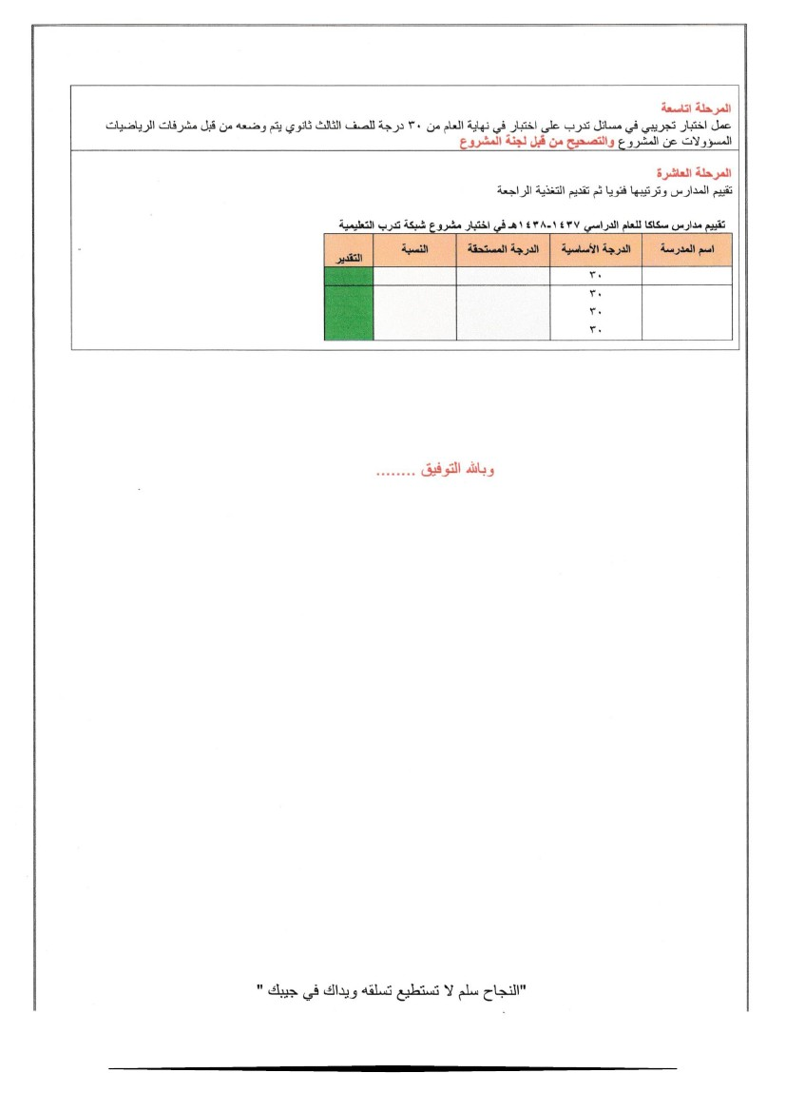

6

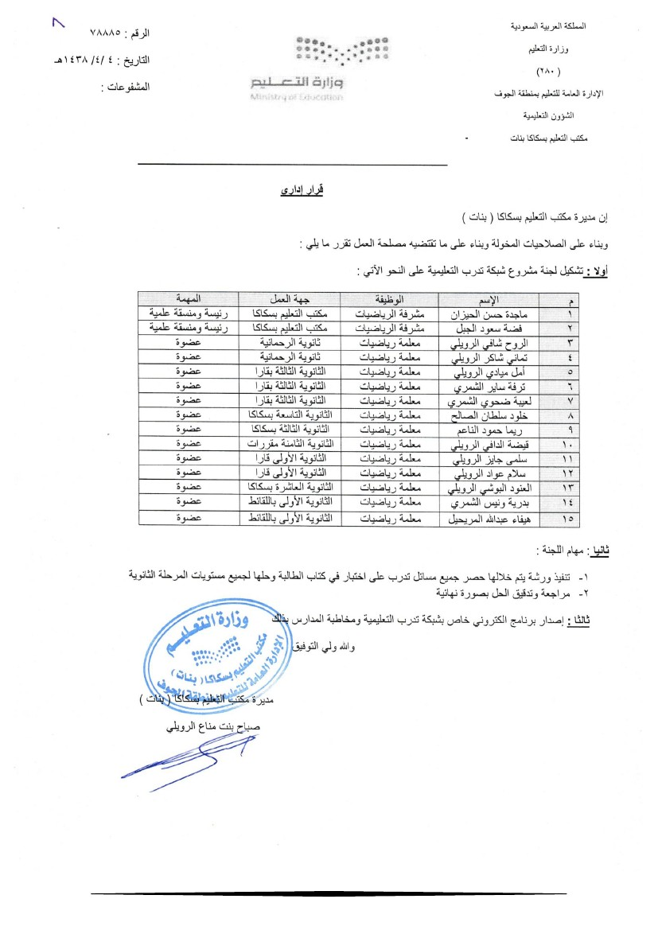

7

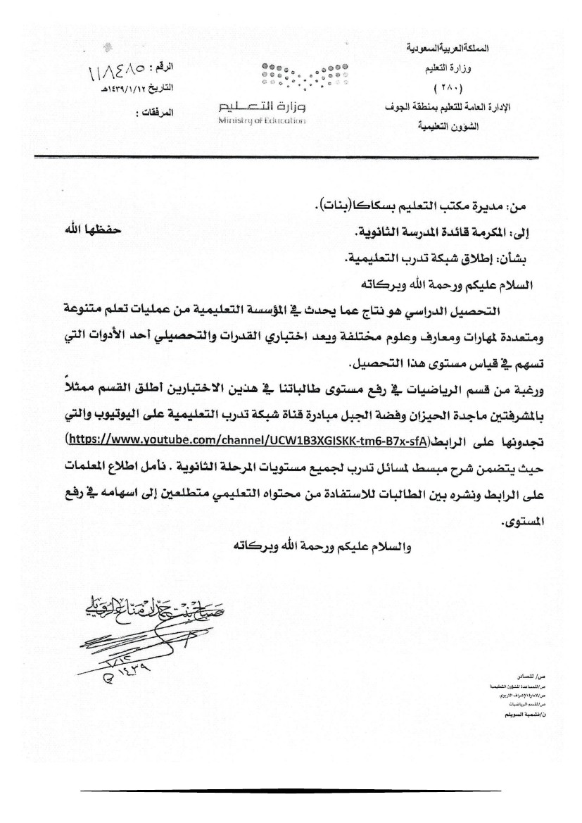

8

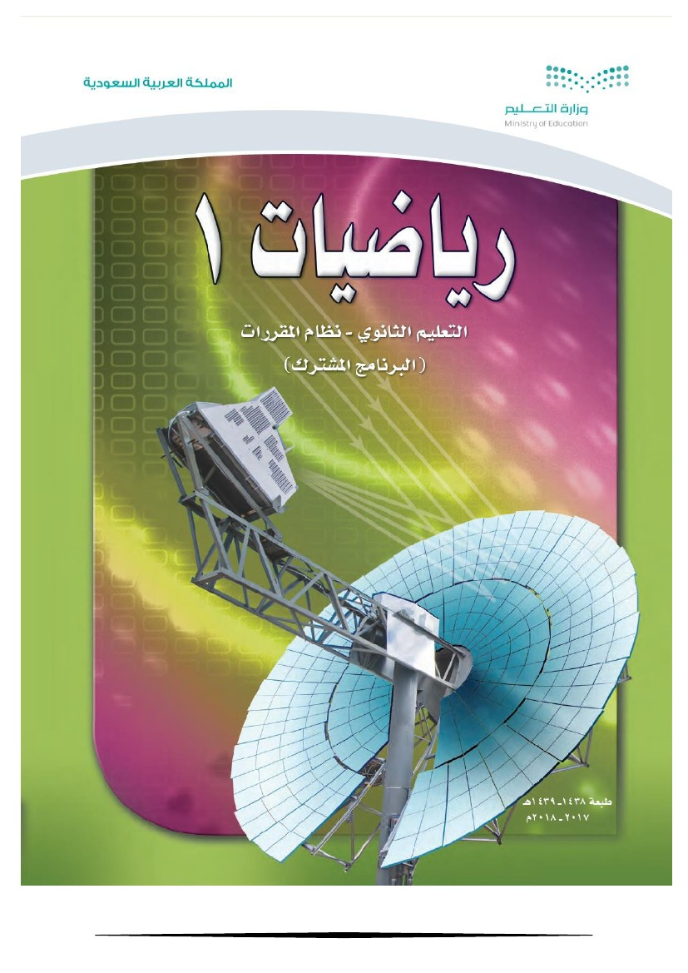

9

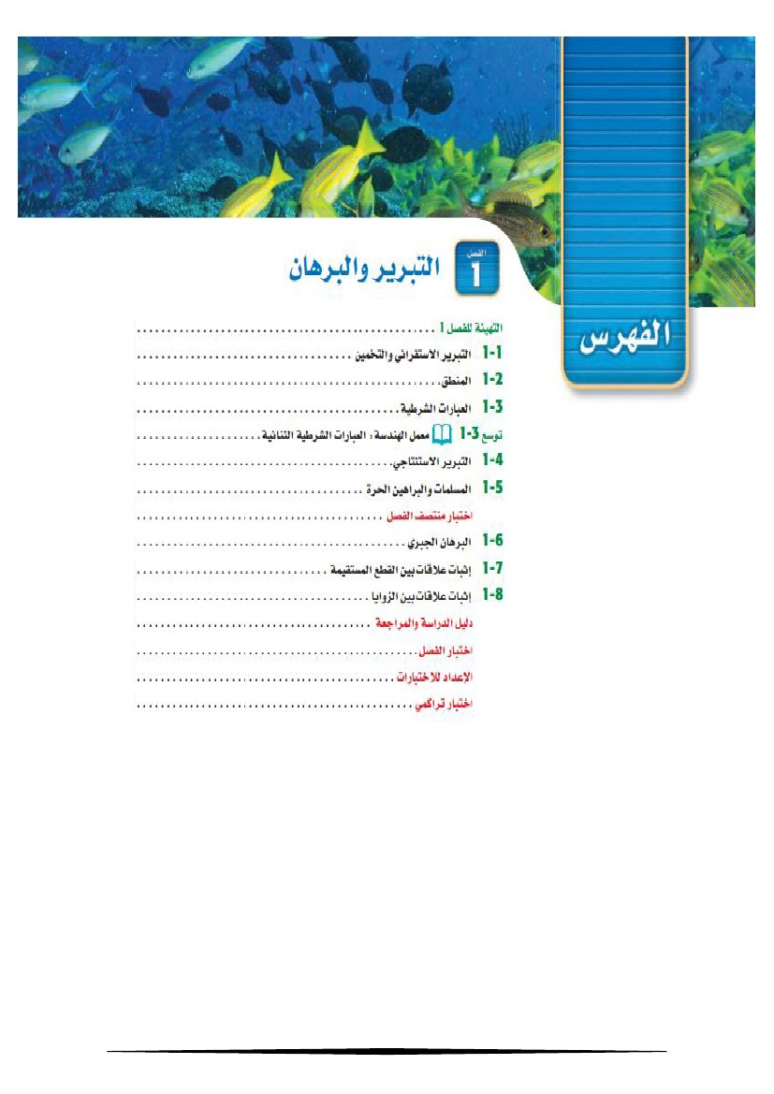

رز

لبجلا ةضف - نايحلا ةدجام :تافشملا

ز

معانلا امير - ليورلا نامت - ليورلا حورلا - ليورلا لمأ - ليحيرملا ءافيه :تاملعملا

يييي

11

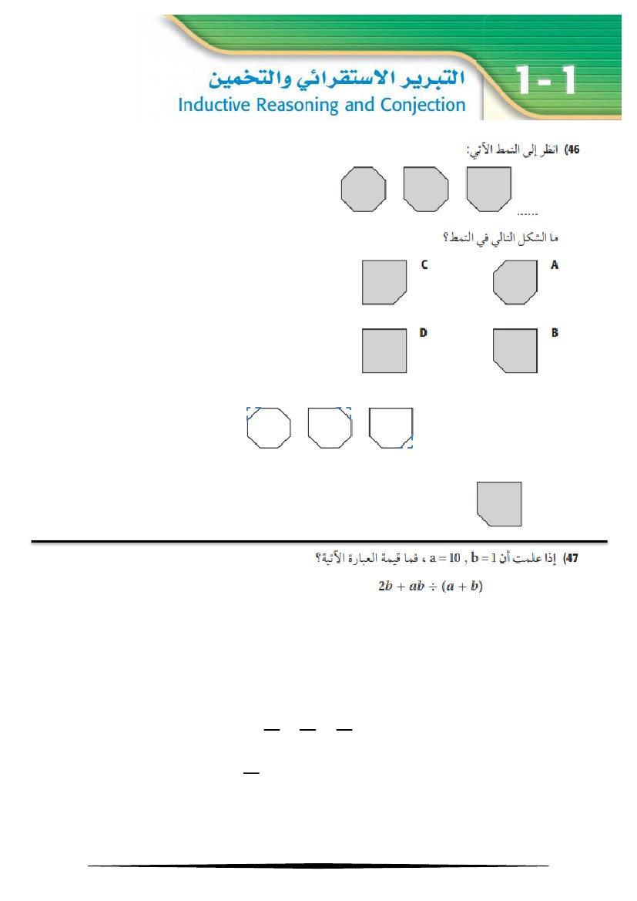

11

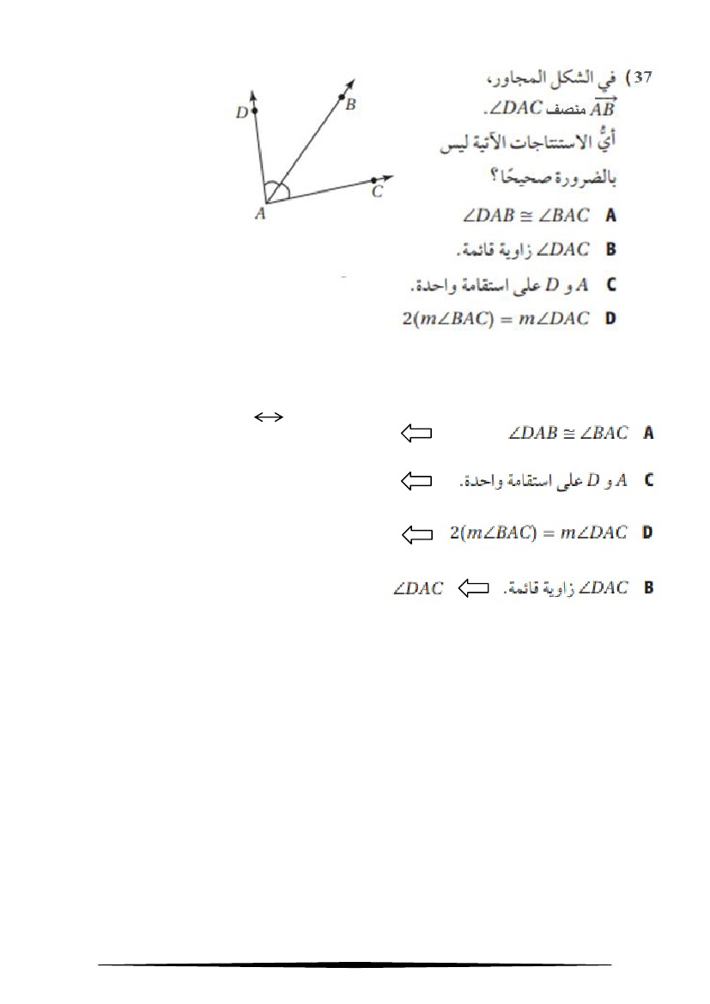

B : لحلا

a=10 ,

b=1

2(1)+(10)(1)÷(10+1)

=2+10÷11

=2+

=

=

+

12

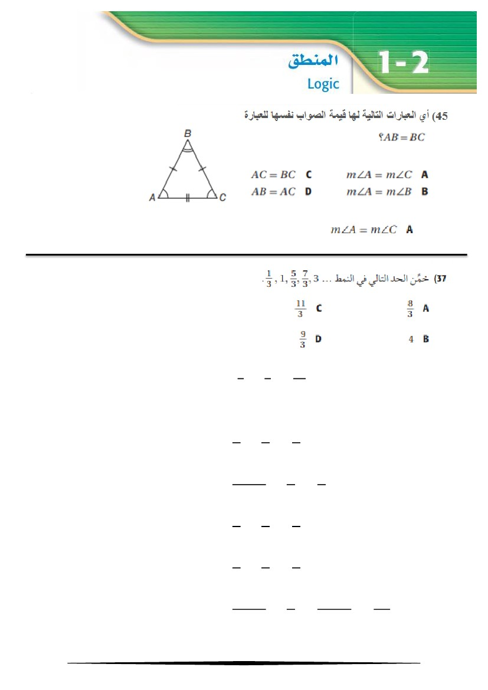

B :لحلا

.رظاىح رىحم AB نلأ ذؼبخسي

.مسرلا هم

.تحيحص ةاواسملا نىكح A ةرقفلا هم

.ةداح وأ تجرفىم وأ تمئاق نىكح نأ هكمملا هم

13

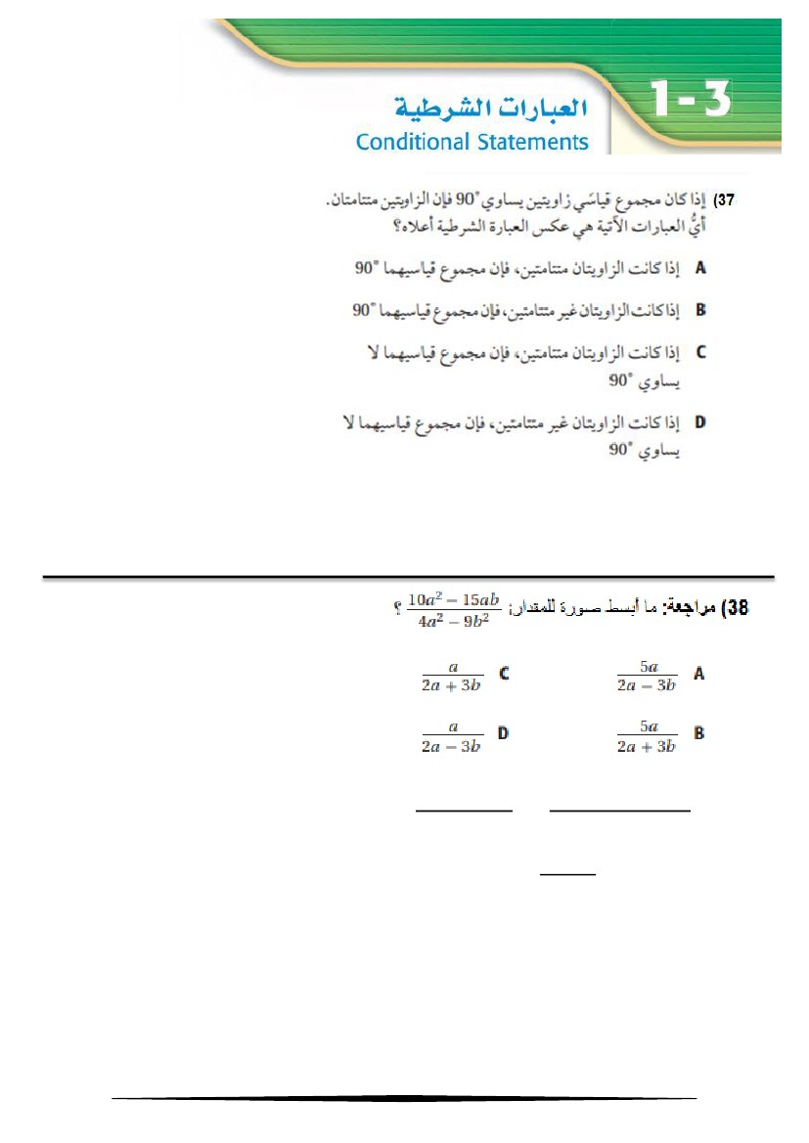

.)هيؼلضلا قباطخملا ثلثملا تيرظو(

:لحلا

C :لحلا

ثاىطخلا

14

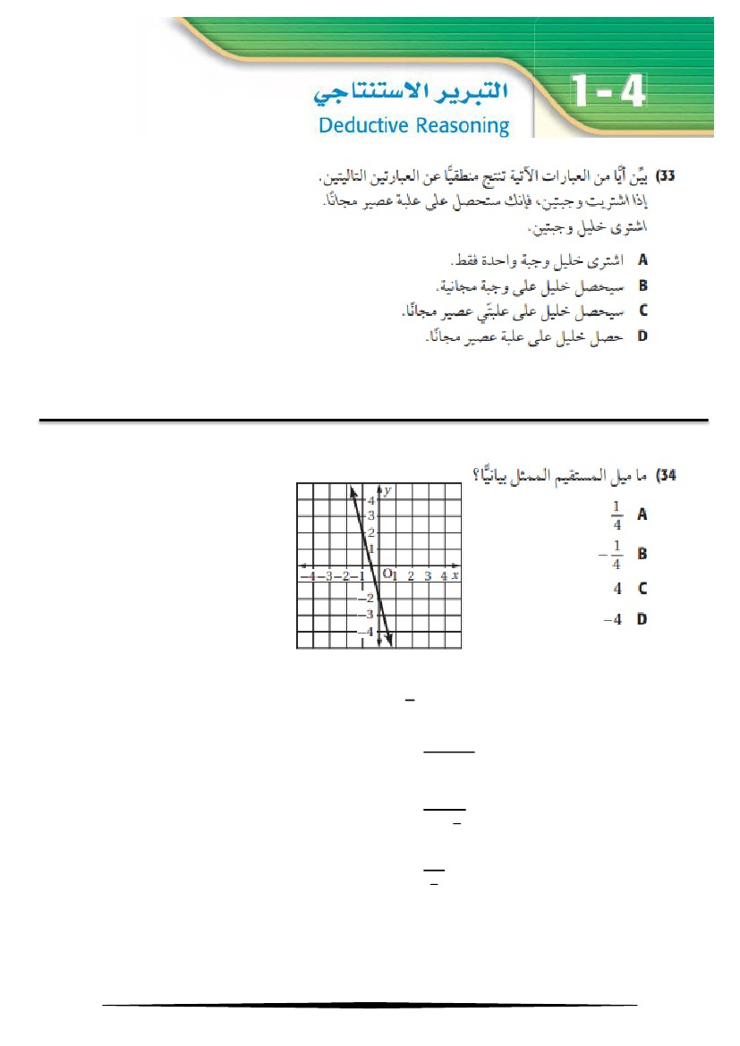

90° امهيسايق عىمجم نإف ،هيخماخخم ناخيوازلا جواك ارإ A :لحلا

]تيطرشلا ةرابؼلا يف تجيخىلاو ضرفلا ليذبح ىه سكؼلا[

:لحلا

=

B

15

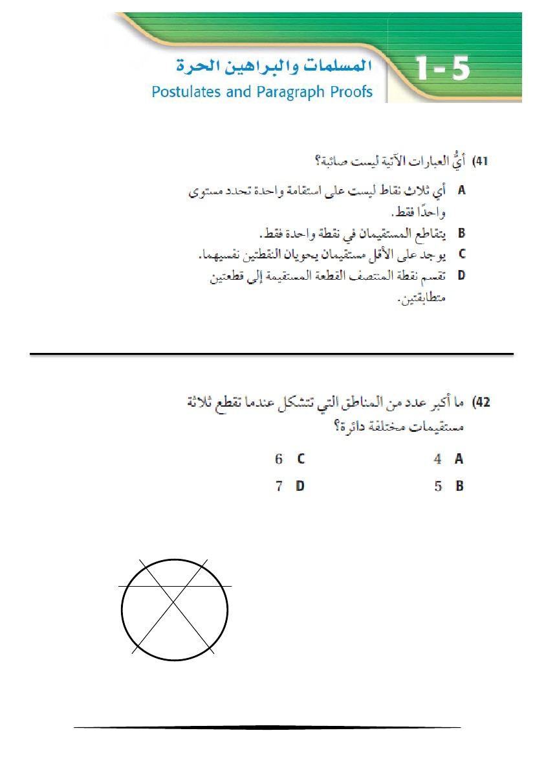

اواجم ريصػ تبلػ ىلػ ليلخ لصح D :لحلا

مسرلا هم

(- , 0) ; (0 , -2)

m=

=

=

= -2 × 2

= -4

16

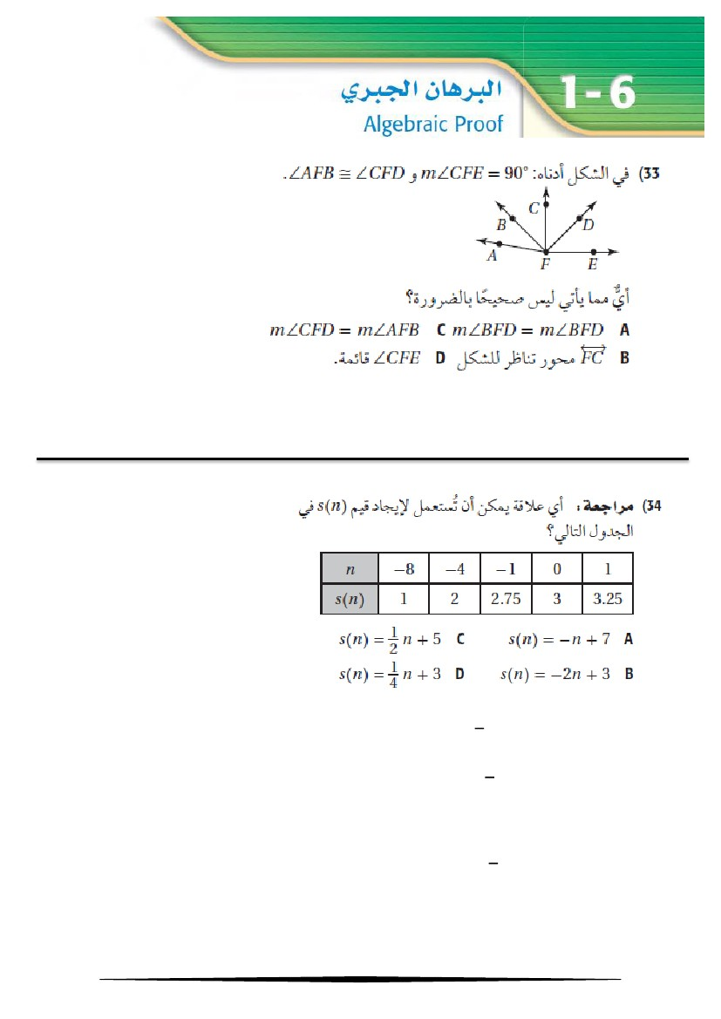

.امهيسفو هيخطقىلا نايىحي ناميقخسم لقلأا ىلػ ذجىي C :لحلا

7

1

6

5

2

7

4

3

D :لحلا

17

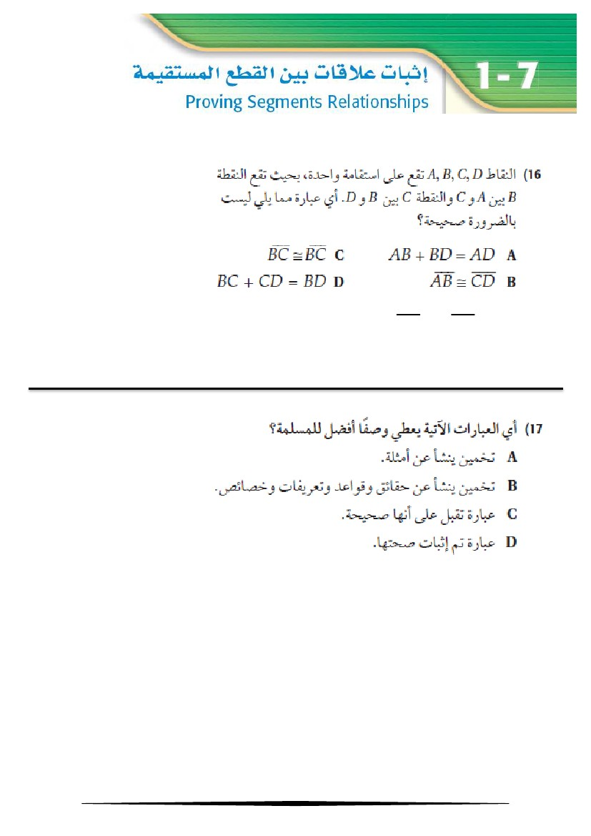

لكشلل رظاىح رىحم ⃡

B :لحلا

s(n) = n + 3

s(-8) = (-8) +3

= +1

S(-4) = (-4) +3

= +2

D :لحلا

18

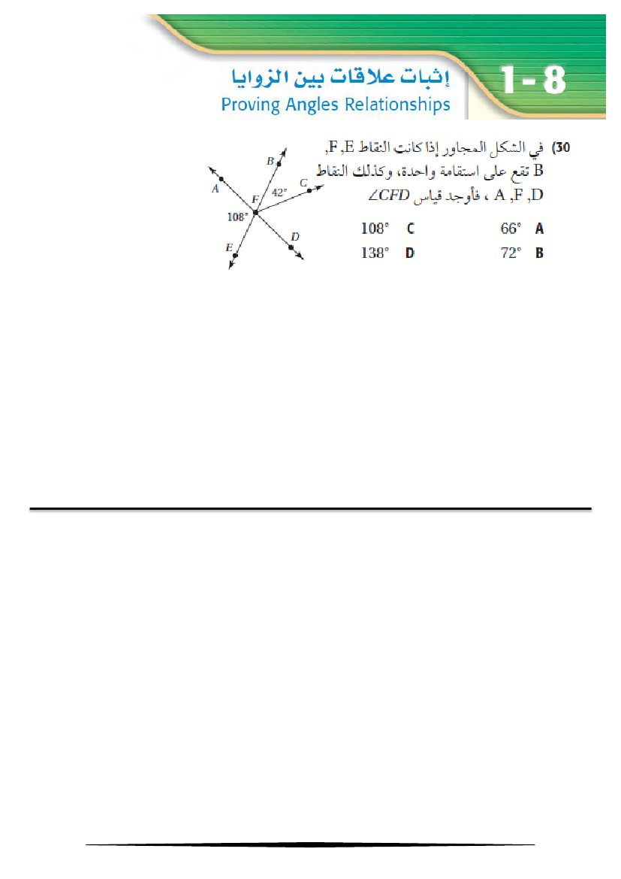

B :لحلا

.تيواسخم ثافاسملا نىكح ةرورضلاب سيل هولأ

.تحيحص اهوأ ىلػ لبقح ةرابػ

C :لحلا

19

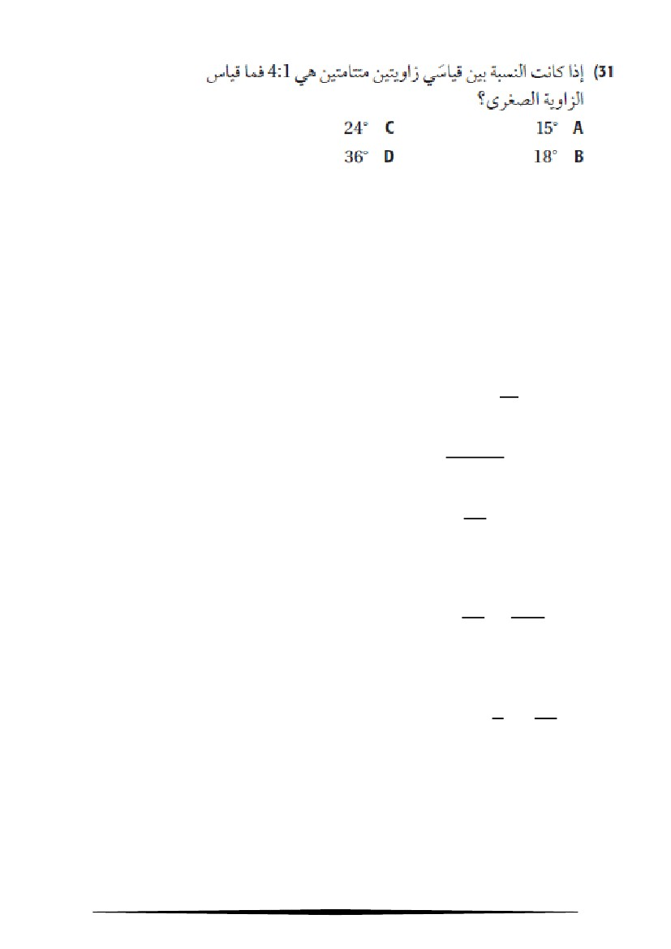

∠BFE ⇒ ةميقتسم ةيواز = 180°

∵ 180 – 108 = 72 ⇒ m ∠AFB ⇒ ①

∵ ∠AFB ⇒ ةميقتسم ةيواز = 180°

M ∠CFD = 180 - (42 + 72 )

= 180 – 114

= 66

A :لحلا

21

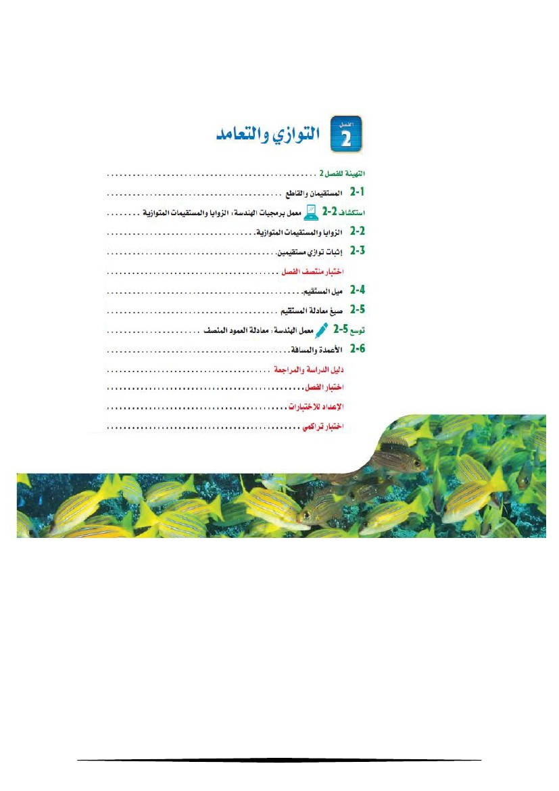

18°

ةٌناثلا ةٌوازلاو

B :لحلا

ىلولأا ةٌوازلا نأ ضرفن

90° امهعومجم َ اذإ ناتماتتم ناتٌوازلا ∵

4× برضلاب

⇒ ①

21

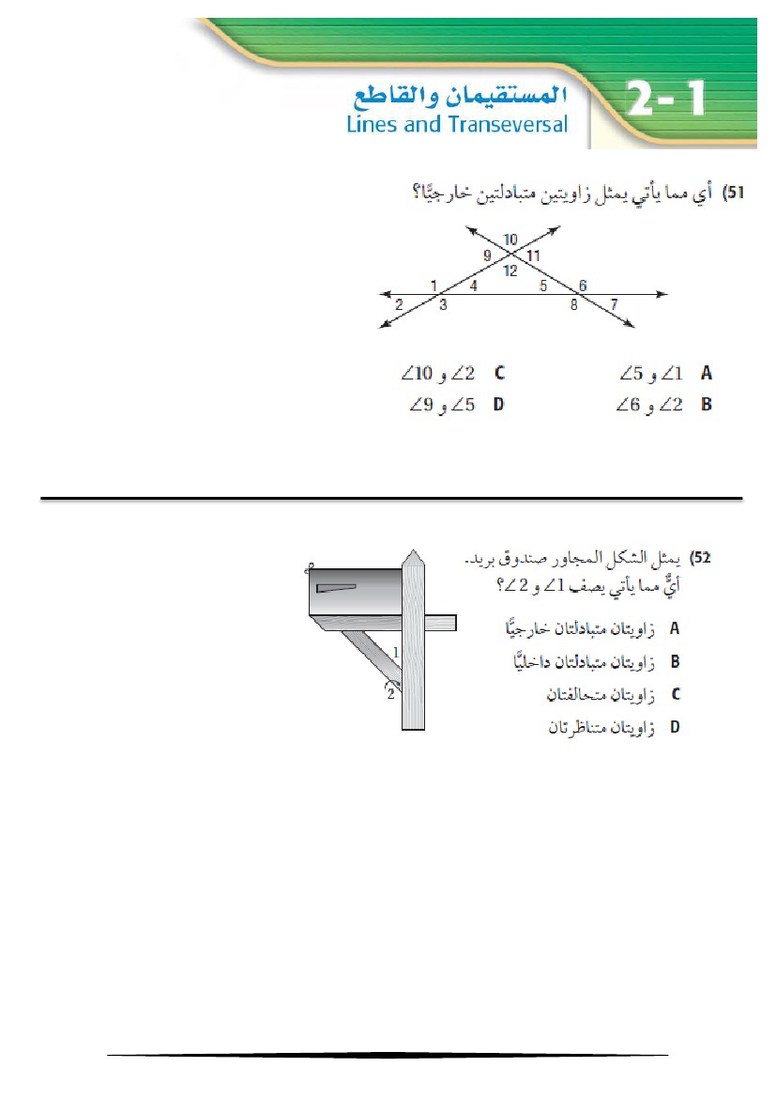

22

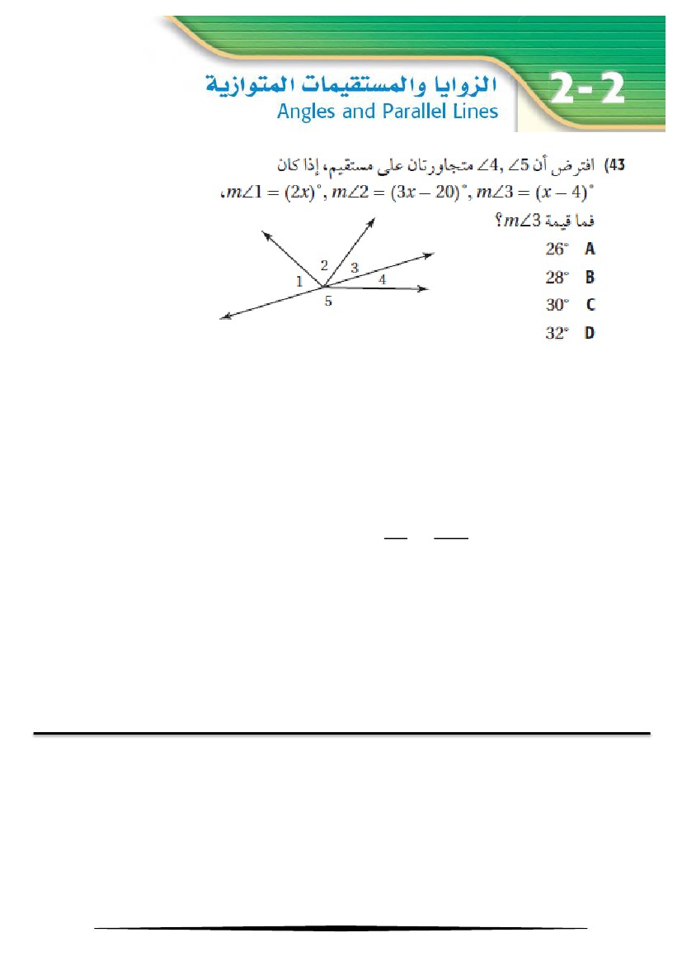

.ًاٌلخاد ناتلدابتم ∠6 و ∠2

B :لحلا

.عطاقلا نم ةهجلا سفن نم ةٌلخادو ةٌجراخ ةٌواز امهنلأ ناترظانتم ناتٌواز D :لحلا

23

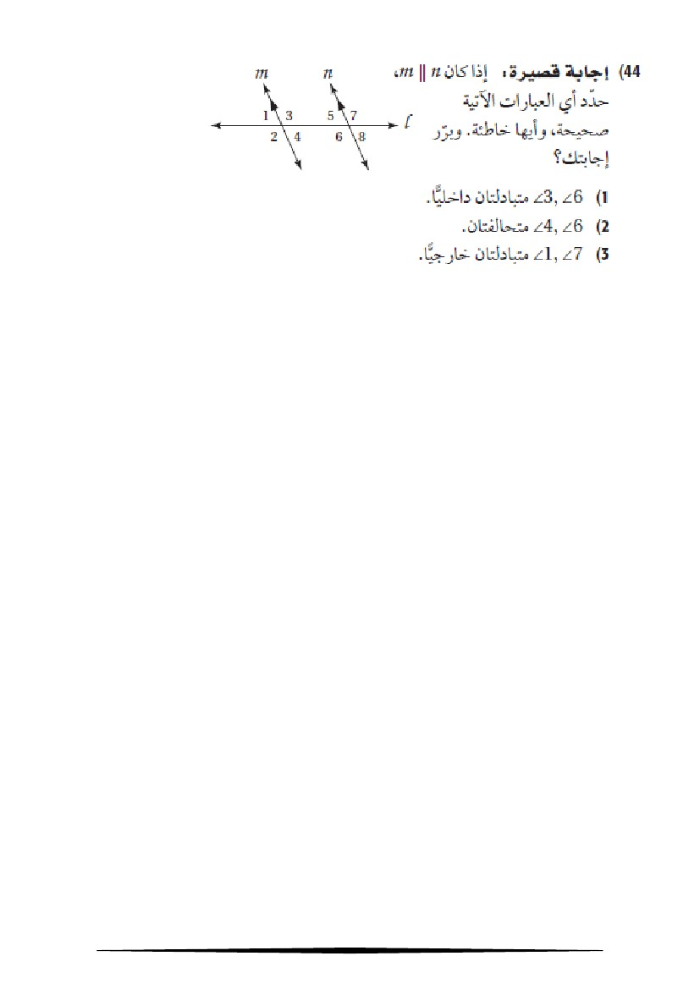

30°

C :لحلا

∠

24

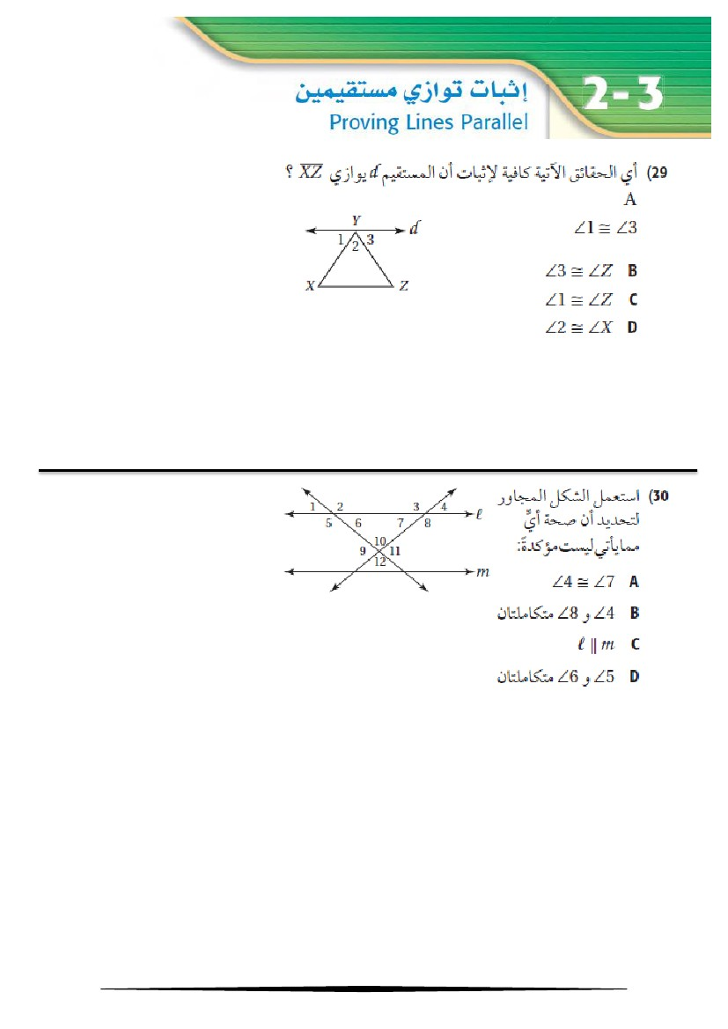

:لحلا

ةحٌحص )1

ةحٌحص )2

امهنلأ ةئطاخ )3

25

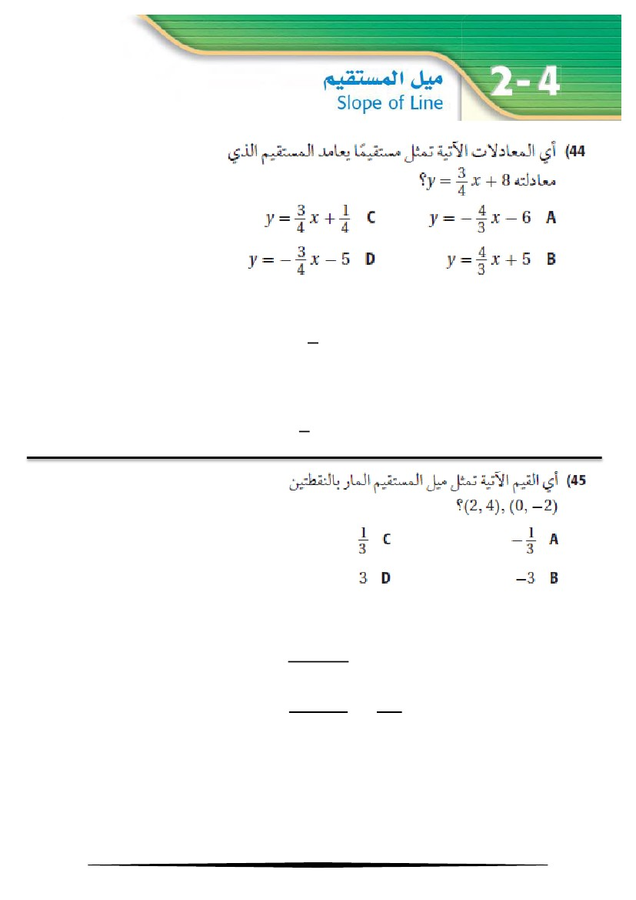

∠

∠

B :لحلا

نإف ً اٌلخاد ناتلدابتم نٌتٌواز عطاقتلا نع جتنو ىوتسم ًف نٌمٌقتسم عطاق عطق اذإ هنلأ

.ناٌزاوتم نامٌقتسملا

L

C :لحلا

.ناٌزاوتملا نامٌقتسملا ىلع يدومع مٌقتسم دجوٌ لا هنلأ ةدكؤم تسٌل

26

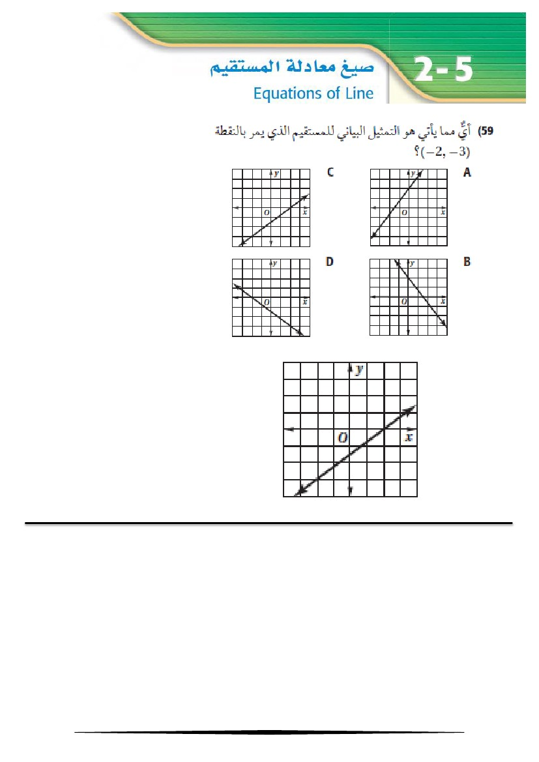

A :لحلا

(2 , 4) , (0 , -2)

D :لحلا

=3

27

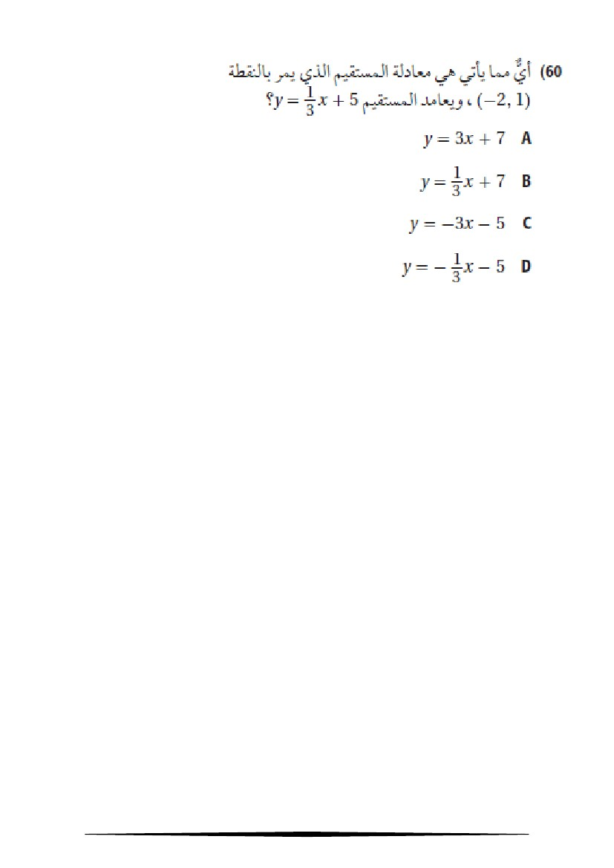

C

:لحلا

28

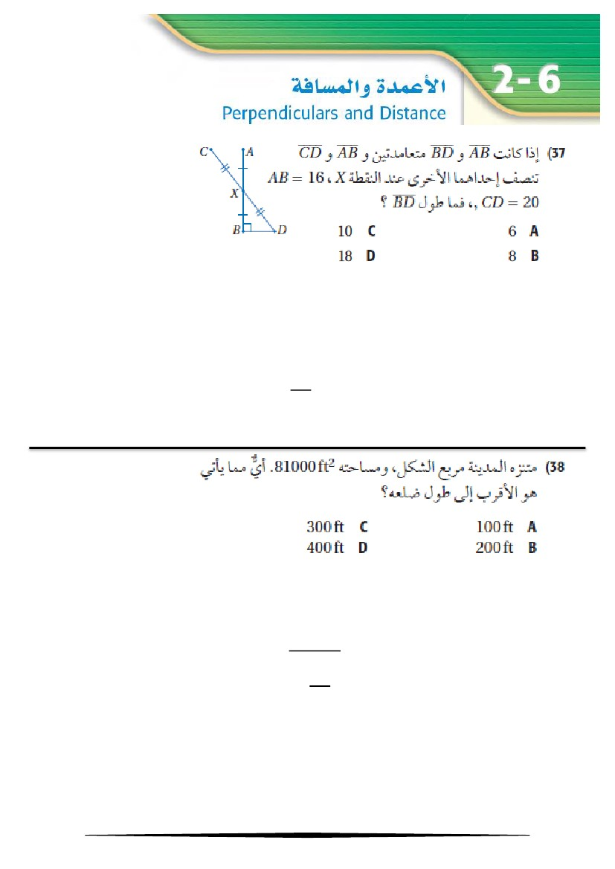

C :لحلا

29

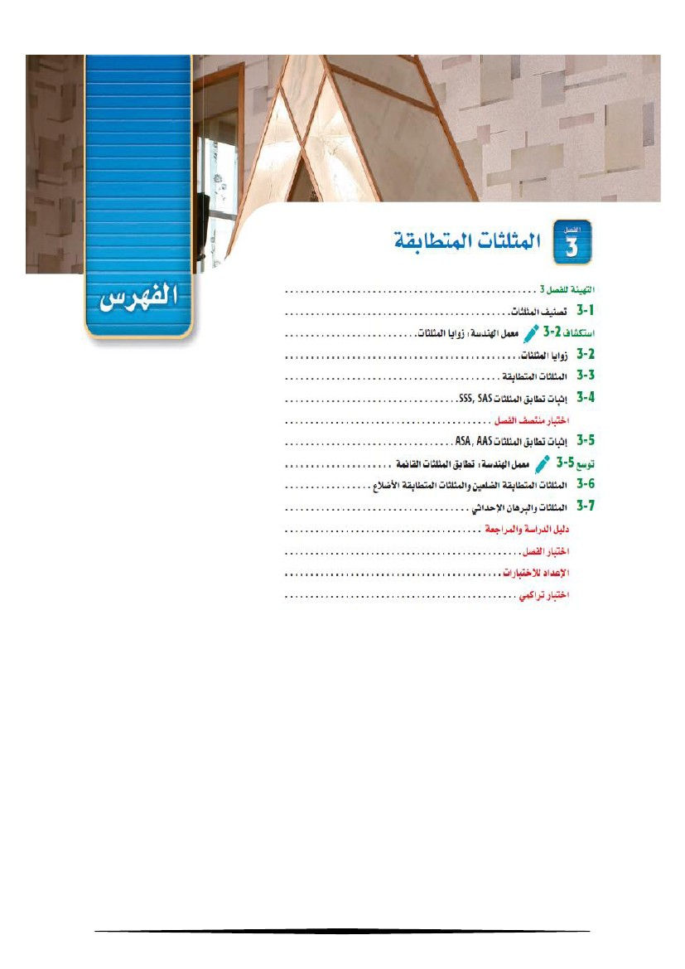

A :لحلا

√

300ft

C :لحلا

√

√

31

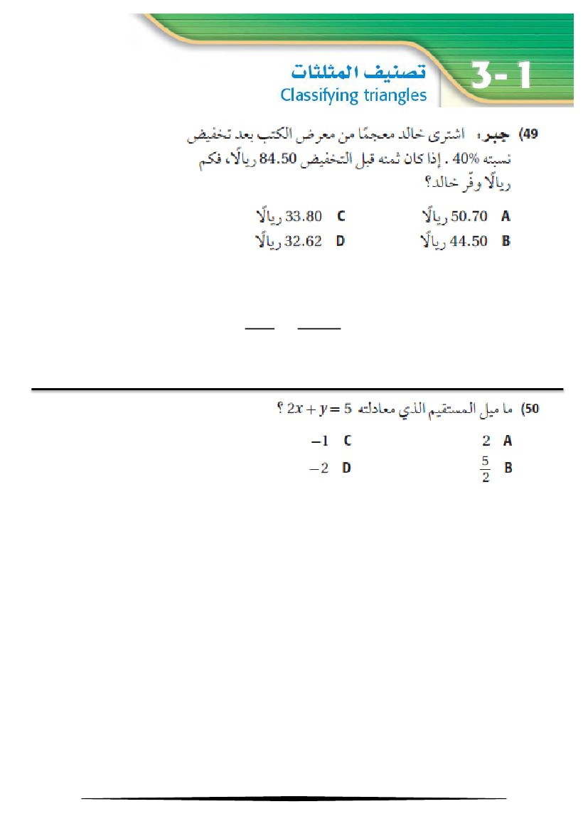

31

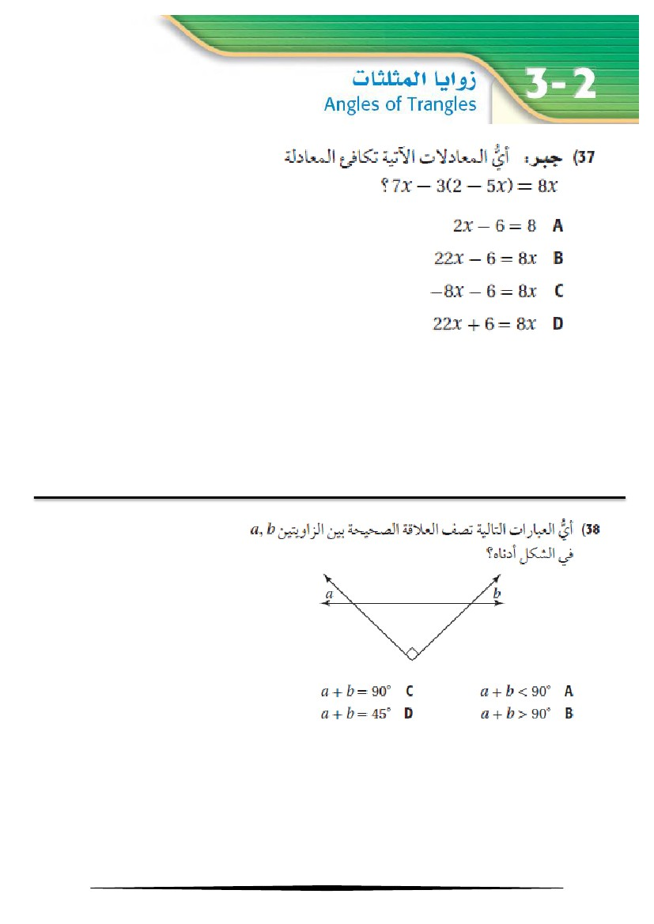

33.8

C :لحلا

-2

D :لحلا

32

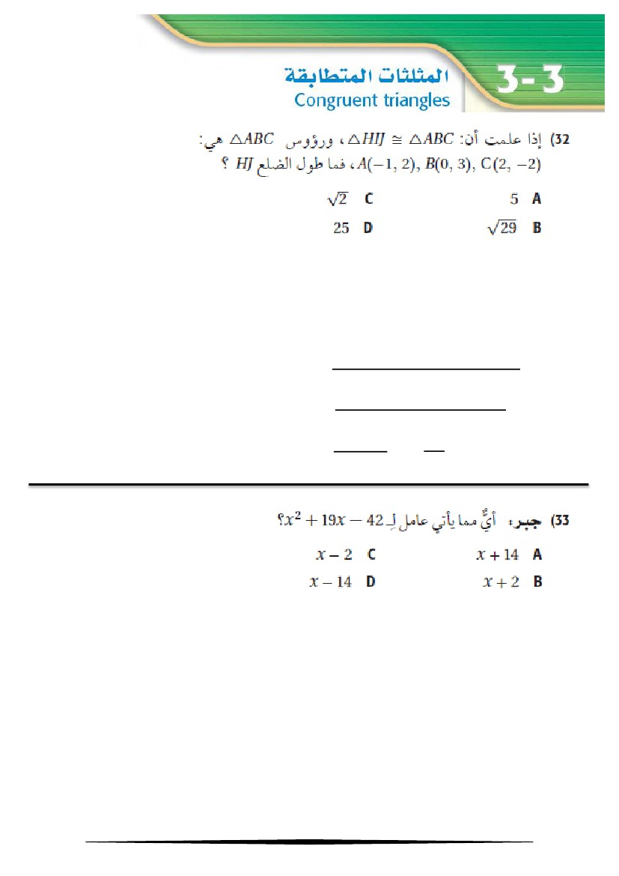

B :لحلا

C :لحلا

∠

∠

33

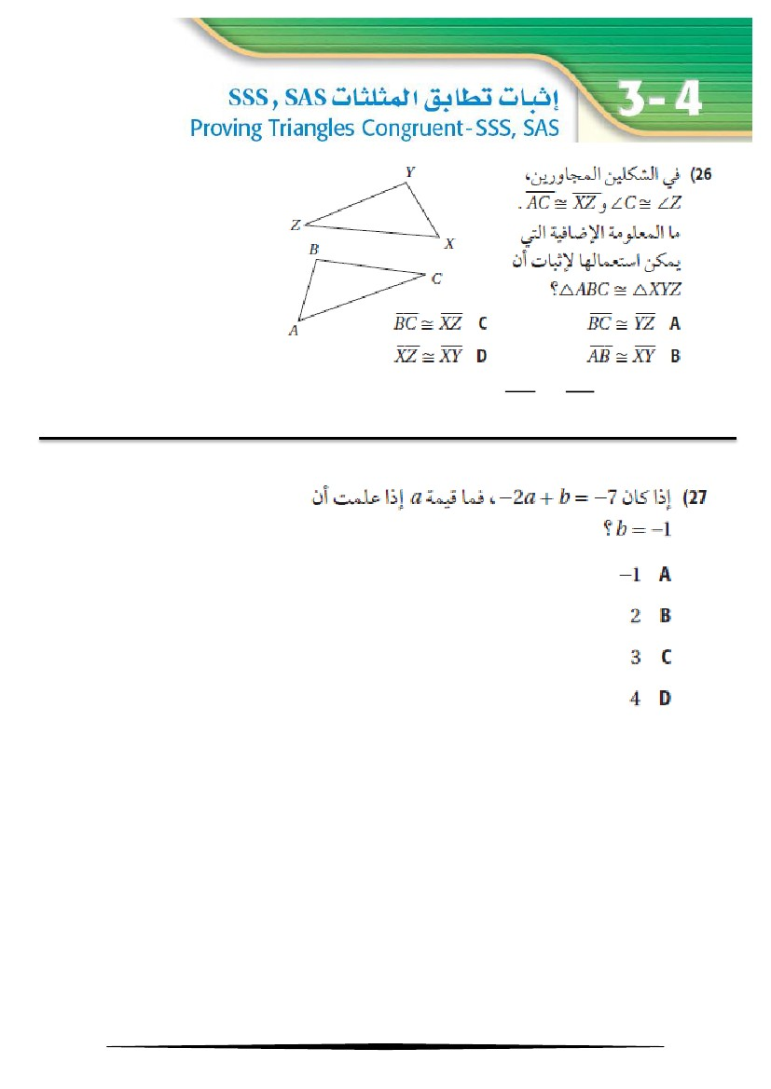

5

A :لحلا

√

√

√

√

x-2

C :لحلا

ضٌوعتلاب

34

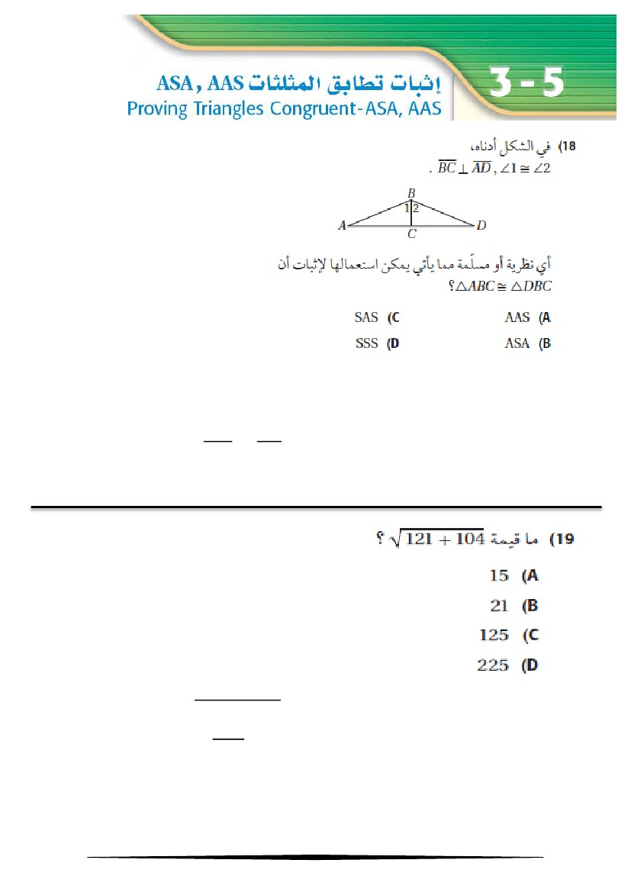

A :لحلا

3

C :لحلا

35

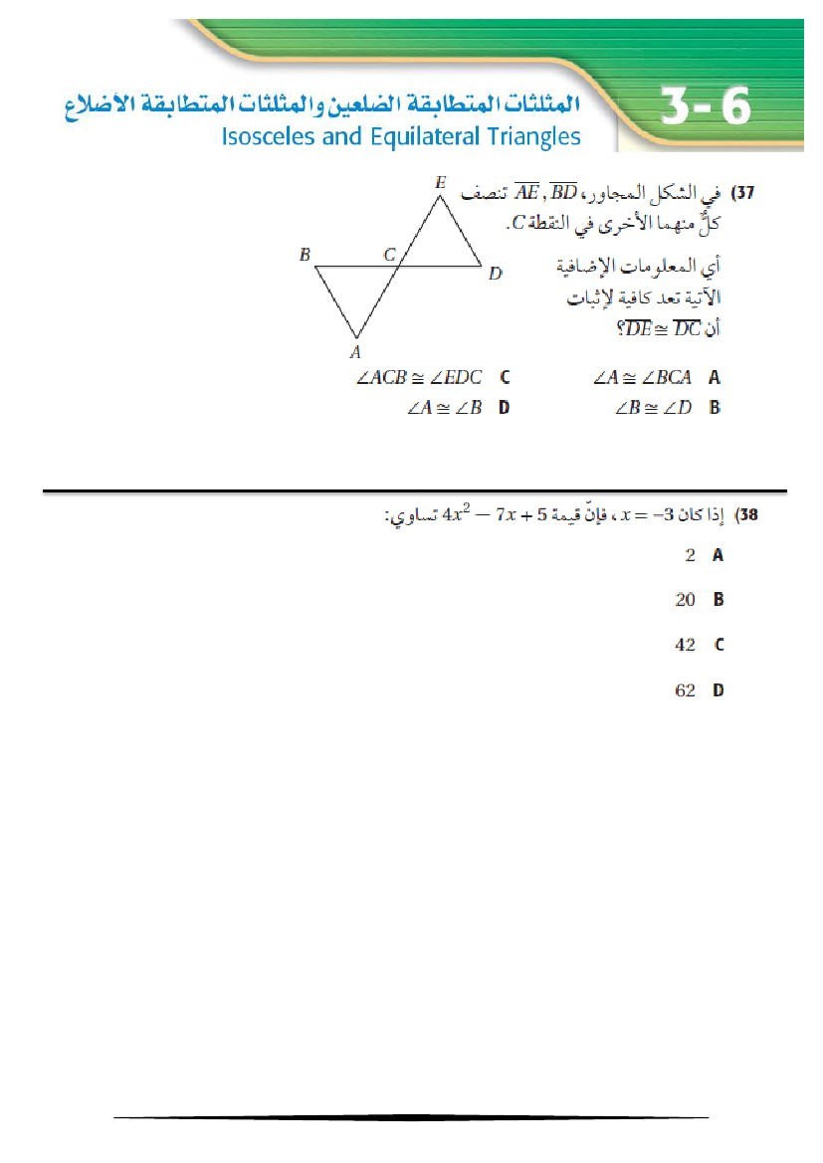

ASA

∠

ساكعنلإا ةٌصاخ

∠

∠

∠

B :لحلا

√

√

15

A :لحلا

36

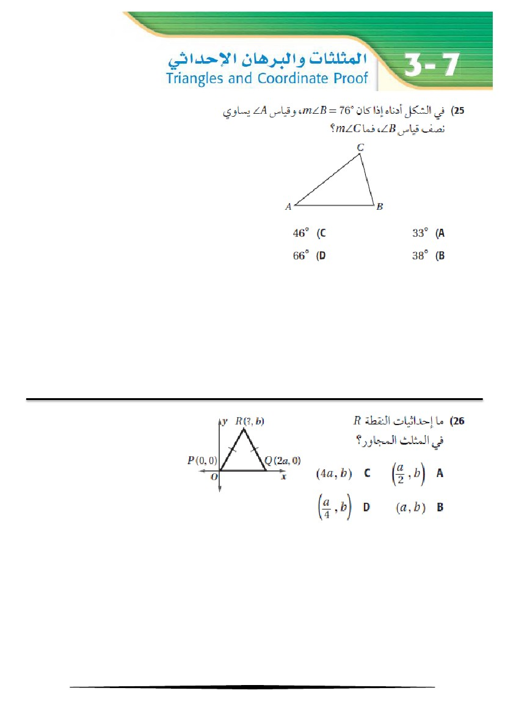

)نٌعلضلا قباطتملا ثلثملا ةٌرظن(

∠

∠

A :لحلا

D :لحلا

37

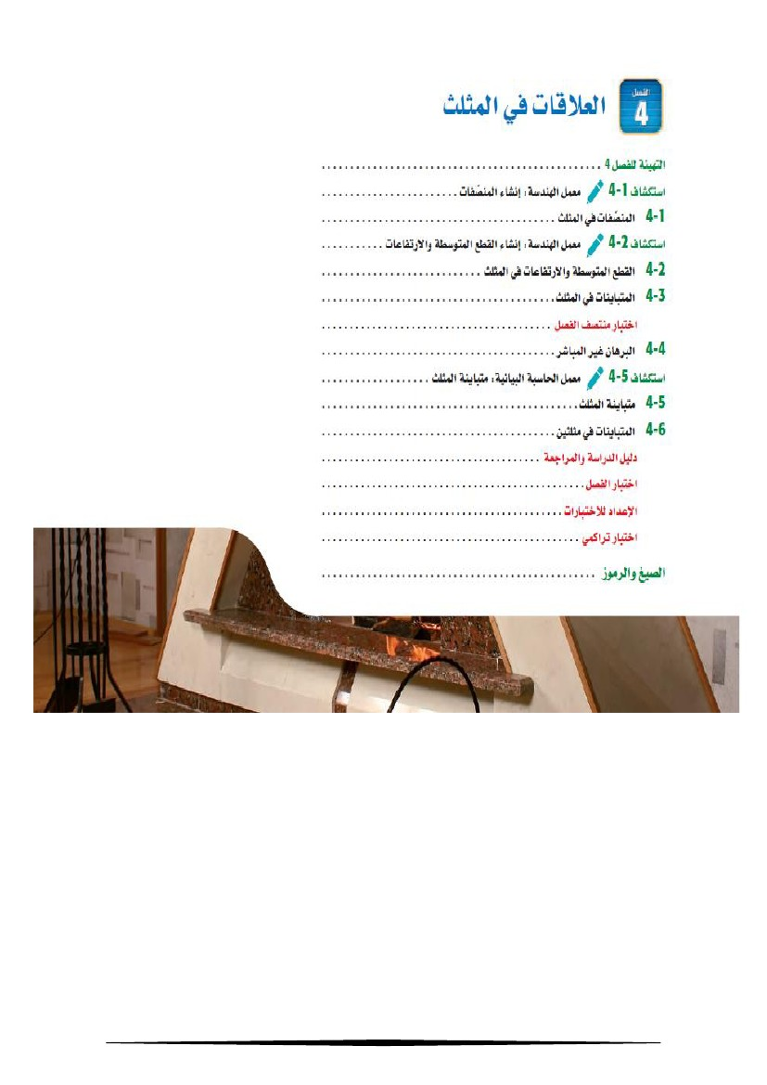

∠

∠

∠

66°

D :لحلا

(a , b)

B :لحلا

0 , a نٌب ةفاسملا فصتنم ًف عقٌ R ةطقنلل ًثادحلإا

38

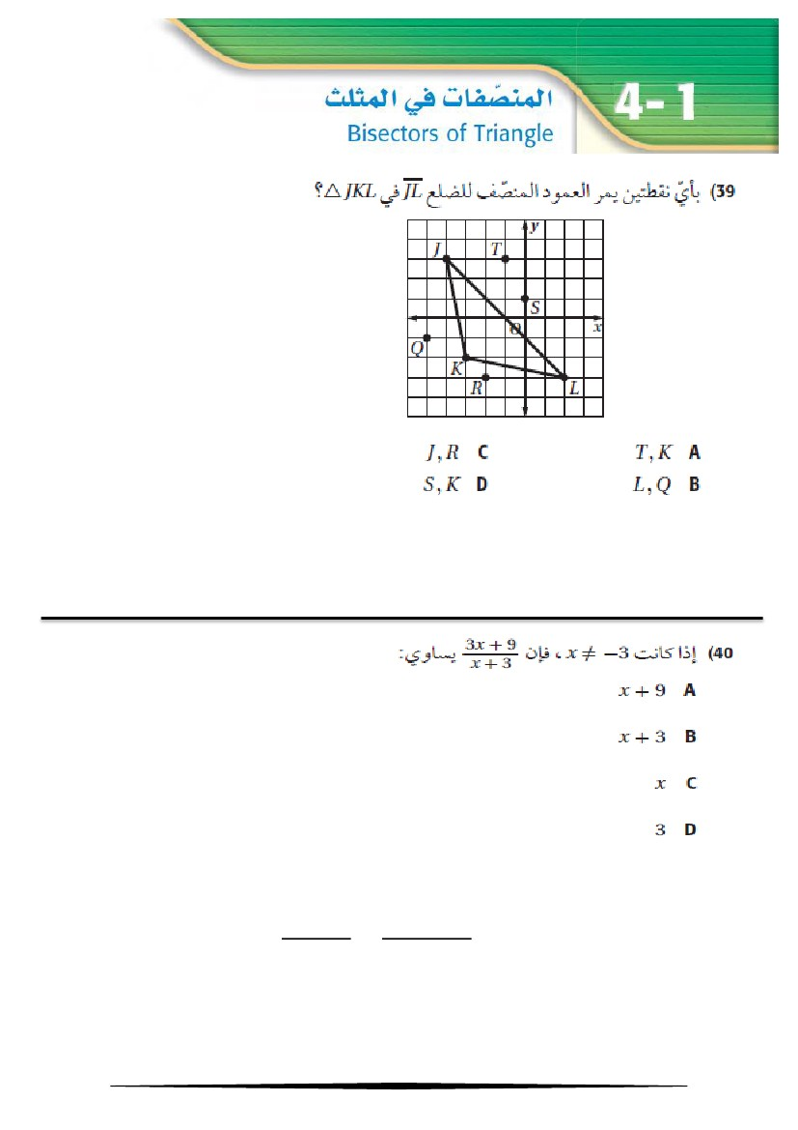

39

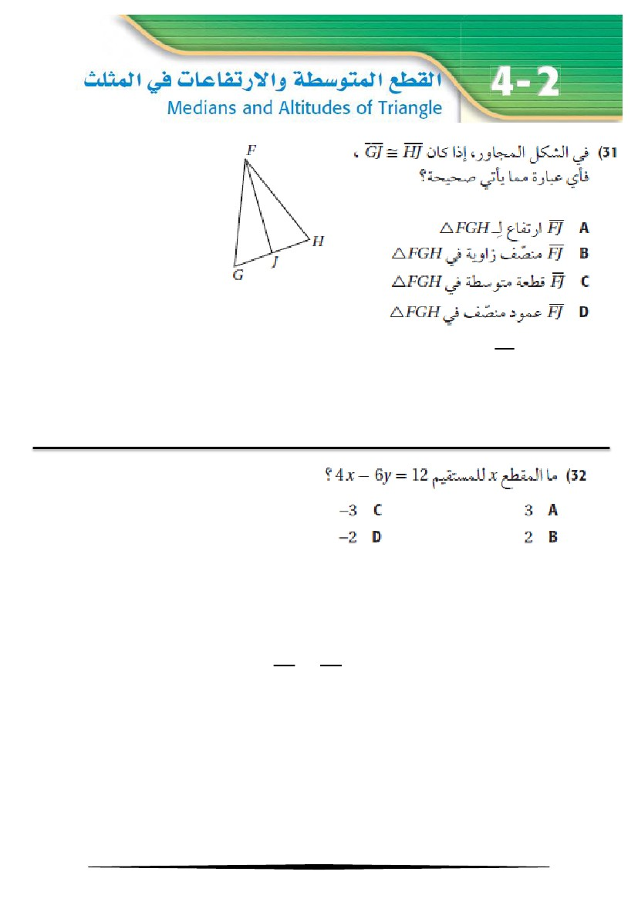

S,K

D :لحلا

.اهٌعلض نم نٌٌواستم نٌدعب ىلع نوكت ةٌواز فصنم ىلع عقت ةطقن لك

3

D :لحلا

41

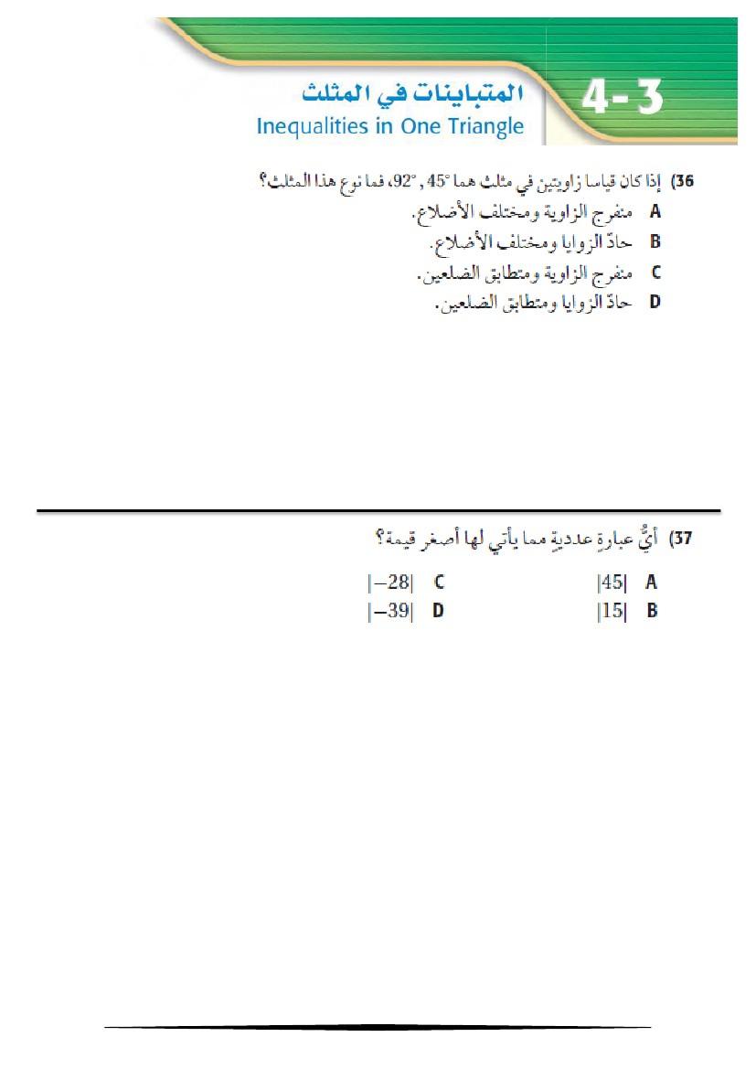

ًف ةطسوتم ةعطق

C :لحلا

فصتنم ثلاثلا اهفرطو ثلثملا سوؤر دحأ اهافرط ةمٌقتسم ةعطق ثلثملا ناك اذإ نلأ

.سأرلا كلذل لباقتملا علضلا

3

A :لحلا

41

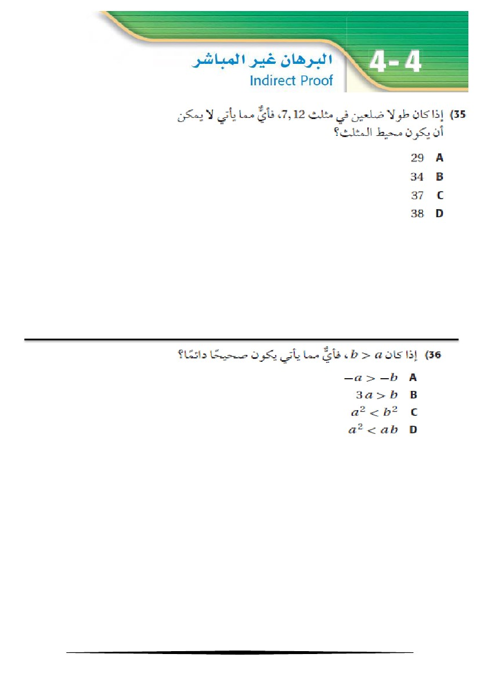

علاضلأا فلتخمو ةٌوازلا جرفنم

A :لحلا

|

|

B :لحلا

بجوملاب اهتجٌتن ةقلطملا ةمٌقلا لخاد مٌقلا عٌمج نلأ

|

|

|

|

|

|

|

|

42

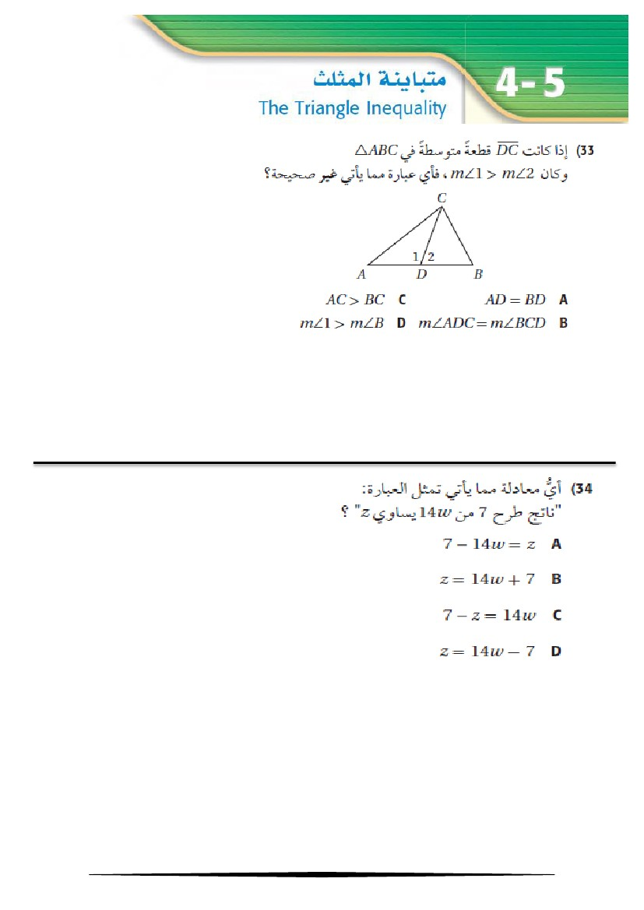

38

ثلثملا ًعلض عومجم نوكٌ نأ بجٌ هنلأ

ثلاثلا علضلا لوط نم ربكأ

ضوفرم لح وهو

D :لحلا

A :لحلا

(ً اضرف)

43

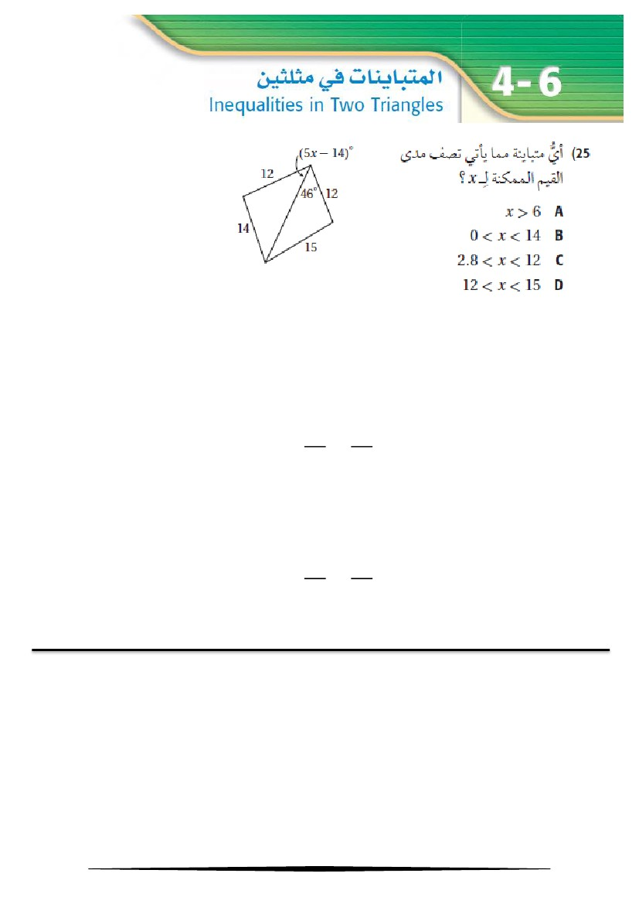

∠

∠

B :لحلا

نلأ

∠

∠

∠

∠

∠

∠

A :لحلا

44

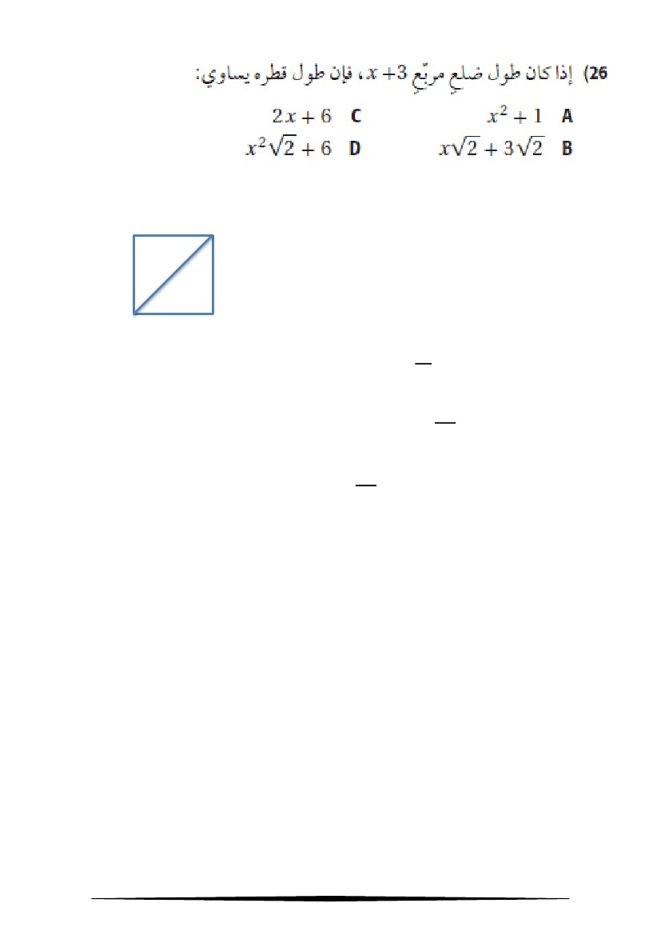

C :لحلا

45

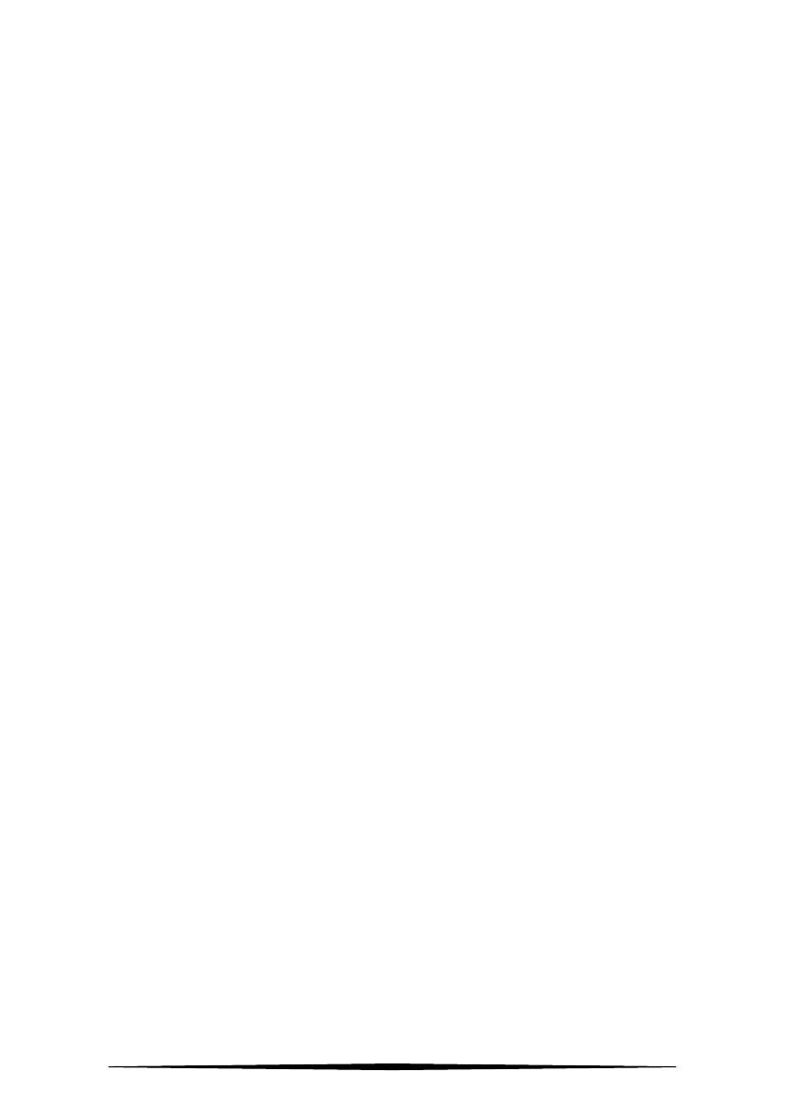

C :لحلا

𝑥

𝑏

𝑥

2 ىلع ةمسقلاب

46

ةمتاخلا

عست مل نإف بهذ نم قبط ىلع ً اموٌ كاٌتأٌ نل لمعلاو ملعلا نأب ناسنلإا اهٌأ اٌ قث

دهج اذهف امهلاك وأ امهدحأ ًتأٌ نأ راظتنا ًف ً ارٌثك لءافتت لاف امهفلخ تنأ

هٌَلِإو تلْ كوَت هٌَلع للَاِب لَِّا إ يقيِفوَت امو{ هدحو الله نمف قٌفوت نم هٌف ناك امف ،لقملاِ ْ َ ُ َّ َ ِ ْ َ اِ ْ َ َ

ناطٌشلا نمو ًنمف ناٌسن وأ للز وأ أطخ نم هٌف ناك امو }بٌِنُأُ

مكتاظحلامب انٌلع اولخبت لا نأ تلاضافلا تاملعملا نم وجرن .... ً ارٌخأو

.ةءانبلا مكتاحارتقاو

.انفٌلح حاجنلا لعجٌو انقفوٌ نأ لجو زع الله لأسنو

47